ГрафоВІ БАЗИ ДАНИХ ТА ОНТОЛОГІЇ
Іван Омельяненко, Анна Бакурова, Еліна Терещенко
Національний університет «Запорізька політехніка»

GRAPH DATABASES AND ONTOLOGIES
Ivan Omelyanenko, Anna Bakurova, Elina Tereshchenko
National University "Zaporizhzhia Polytechnic"

Abstract. Text Text Text Text Text Text Text Text Text Text Text Text Text Text Text Text Text Text Text Text Text Text Text Text Text Text Text Text …….

Текст статті Текст статті Текст статті Текст статті Текст статті Текст статті Текст статті.
Означення 1.
Теорема 1.

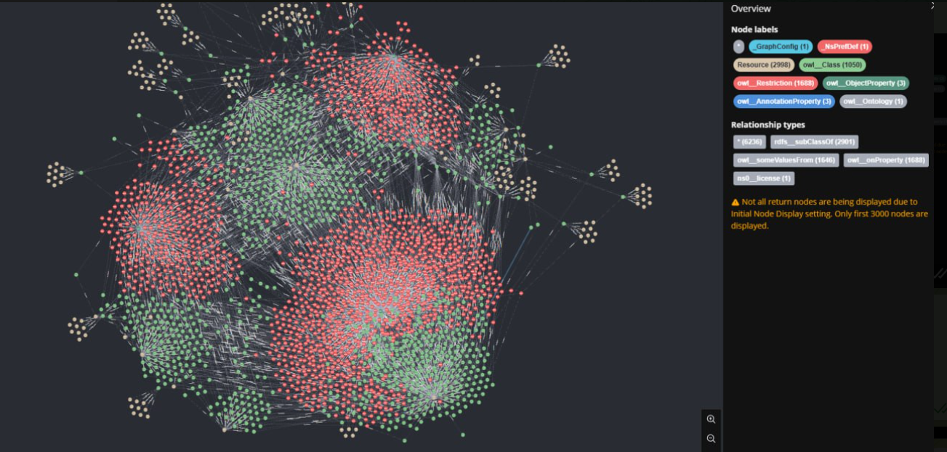
Рис.1 – Злиття двох онтологій by Neo4j

Рисунки повинні бути виконані акуратно в будь-якому форматі, імпортованому Microsoft Word, їх розміри не повинні перевищувати розмір текстового поля. Якщо рисунок складається з декількох об'єктів, всі вони повинні бути об'єднані в один об'єкт. Всі рисунки повинні бути пронумеровані і підписані, як зазначено в прикладі. Підписи до рисунків рекомендується виконувати шрифтом Times New Roman, 10 пт, курсив. Після підпису до рисунка необхідно залишити порожній рядок.
Формули повинні бути набрані за допомогою вбудованого редактора Equation Editor . Математичні символи змінних як у тексті, так і на ілюстраціях
повинні бути набрані: латинські – курсивом, грецькі – прямі ; слова-оператори (min, max, sin, cos тощо) – прямі.
Якщо в тексті присутні таблиці, вони також повинні бути пронумеровані і підписані. Підпис таблиць здійснюється у верхньому правому куті , як зазначено в прикладі. Як і для рисунків, заголовки і вміст таблиць слід набирати шрифтом розміром 10 пт. Після таблиці необхідно залишити порожній рядок.

Таблиця 1
Заголовок

Список з використанням буллітів оформляється на основі наведеного нижче прикладу :
− маркер – тире ;
− відступи – як у прикладі ;
− якщо в кінці рядка стоїть крапка з комою, то наступний рядок починається з маленької літери. В кінці списку буллітів ставиться крапка.
Нумерований список оформляється як у наведеному нижче прикладі:
1. Числа зображуються арабськими цифрами. Відступи – як у прикладі .
2. Після числа ставиться крапка.
3. Після крапки текст пишеться з великої літери. В кінці тексту ставиться крапка.
При посиланні на джерело після згадки про нього в тексті проставляють у квадратних дужках номер, під яким він значиться в списку літератури, наприклад, [9].

Література
Оформлюється в стилі АРА, наприклад:
1. Книга: Author, J. P.(рік публікації). Назва книги транслітерована [Назва книги англійською]. Місто Держава: видавництво
Asaf'ev, B. (1980). Pro horovyi spiv [About the choral art]. Kyiv : Muzyka [In Ukrainian].
2. Періодичні видання: Author, J. P.(дата публікації). Назва статті транслітерована [Назва статті англійською]. Назва періодичного видання транслітерована, Том (Випуск), Сторінки.
Get'man, V. V. (2013). Formation and development of anthropological tradition in the 11th-18th centuries. Innovacii v nauci, 19, 67–76, [In Ukrainian].
3. Електронні ресурси: Author, (дата публікації). Назва матеріалу транслітерована [Назва матеріалу англійською]. Джерело. Retrieved from: адреса сайту

